Методические рекомендации по использованию SQL-ориентированных заданий, выполняемых в среде клиент-серверных систем баз данных
Щепакина Т.Е.
к.п.н., ИИО РАО

Одной из проблем обучения основам баз данных в школьном курсе информатики является формальный подход к изучению данной. В большинстве существующих СУБД имеются встроенные интерфейсы, в которых пользователь явным образом не использует операции структурированного языка запросов, например, операции SELECT, являющейся основой любой выборки данных.
Для работы с базой данных пользователь может выбрать необходимые команды (подпункты) меню или заполнять поля в формах. По результатам обучения работе с базами данных средствами СУБД MS Access большинство учеников не имеет представления о существовании структурированного языка запросов SQL − стандартного средства доступа к удаленным базам данных, обеспечивающего управление структурой баз данных и манипулирование данными.
Учитель может предложить ученикам сравнить составление SQL-запроса средствами СУБД MS Access и СУБД InterBase.
На рисунке 1 приведено составление простого запроса посредством «Конструктора запросов» и его структуры в виде SQL с помощью графического интерфейса СУБД MS Access.
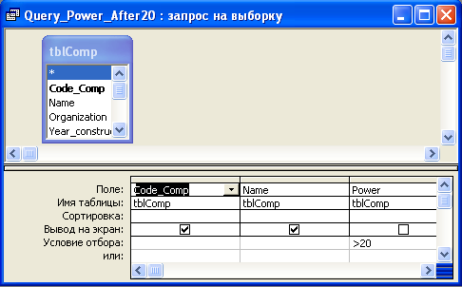
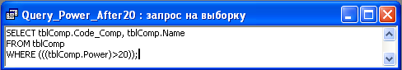

Рис. 1. Пример реализации запросов в MS Access (запрос в режиме Конструктора и SQL)
На рисунке 2 приведен тот же запрос, организованный посредством командного интерфейса в СУБД InterBase.
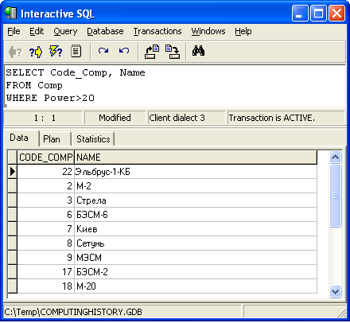Рис.2. Построение SQL-запроса в InterBase Console

Таким образом, учитель на сравнительном примере демонстрирует ученикам, что синтаксис запроса в режиме SQL достаточно сложный, содержит избыточные квадратные скобки и некоторые лишние параметры, что доказывает невысокую эффективность работы SQL в MS Access. MS Access имеет интерфейс, основанный на меню и формах, что обусловлено необходимостью перестрахования всех неквалифицированных действий пользователей. Поэтому данная СУБД не имеет полных возможностей демонстрации осуществления основных информационных процессов при работе с базами данных.
Целесообразно осуществлять обучение школьников основным операциям применения языка SQL для работы с реляционными базами данных. При этом учителю необходимо акцентировать внимание учеников на использование SQL-запросов на выборку, добавление, изменение, удаление данных и реорганизацию структуры базы данных. Необходимо при использовании SQL-ориентированных заданий при обучении основам баз данных и СУБД учитывать, что запросы на выборку имеют мощный потенциал в процессе обучения информатике, а доступность их использования средствами InterBase делает возможным их применение в процессе изучения школьного курса информатики.
Рассмотрим SQL-операторы языка определения данных и языка обработки данных. Учитель может предложить учащимся опорный конспект «Основные операторы языка SQL», приведенный в следующей таблице.
Таблица 1
Вид | Оператор языка SQL | Команда пользователя
Язык определения данных  (ЯОД) | CREATE TABLE  DROP TABLE  ALTER TABLE  CREATE INDEX  DROP INDEX  ADD PRIMERY KEY  ADD FOREIGN KEY | Создать таблицу  Удалить таблицу  Изменить структуру таблицы  Создать индекс  Удалить индекс  Добавить первичный ключ  Установить связь между таблицами
Язык манипулирования данными  (ЯМД) | SELECT  UPDATE  INSERT  DELETE | Выбрать запись  Изменить запись  Добавить новую запись  Удалить запись
Рассмотрим примеры использования возможностей операторов языка определения данных, указанных в приведенном выше опорном конспекте. Обучаемому следует начать работу с базой данных с создания структуры таблицы.
Пример 1. Пример 1. Оператор создания таблицы Scientist, имеющей поля: Code_Scientist – идентификатор ученого, Last_Name – фамилия ученого, Name – имя ученого, Second_Name – отчество, Data_Birth – дата рождения, Place_Birth – место рождения; Education − образование, Awards – отличия и вознаграждения ученого, Publications – количество публикаций, Photo - фото может иметь вид:
/* Table: Scientist*/
CREATE TABLE Scientist | /*Создать таблицу с именем Scientist, содержащую следующие поля: */
(
Code_Scientist INTEGER NOT NULL, | /*Code_Scientist, тип целый, не может быть пустым (не иметь никакого значения)*/
Last_Name VARCHAR(25), | /* Last_Name буквенного типа длиной 25 символов */
Name VARCHAR(20), | /* Name буквенного типа длиной 20 символов */
Second_Name VARCHAR(20), | /* Second_Name буквенного типа длиной 20 символов */
Data_Birth TIMESTAMP, | /* Data_Birth типа дата/время*/
Place_Birth VARCHAR(100), | /*Place_Birth буквенного типа длиной 100 символов*/
Education VARCHAR(100), | /* Education буквенного типа длиной 20 символов */
Scientist_Grade VARCHAR(60), | /* Scientist_Grade буквенного типа длиной 20 символов */
Awards VARCHAR(100 , | /* Awards буквенного типа длиной 20 символов */
Publications VARCHAR(50), | /* Publications буквенного типа длиной 20 символов */
Photo BLOB | /* Photo, тип – двоичный объект (Binary Large Object)*/
PRIMARY KEY (Code_Scientist) | /*создать первичный ключ по полю Code_Scientist */
);

Пример 2. Рассмотрим использование оператора ALTER для изменения структуры отношений, в данном случае, установление внешнего ключа для таблицы SCIENTIST_COMP:
ALTER TABLE SCIENTIST_COMP /*Изменить таблицу SCIENTIST_COMP */
ADD Foreign KEY (CODE_SCIENTIST) /*добавить внешний ключ по полю CODE_SCIENTIST */
REFERENCES SCIENTIST (CODE_SCIENTIST) /*значения в данном поле могут быть только такими, которые содержат поле CODE_SCIENTIST таблицы SCIENTIST */ ;
Пример 3. Пусть в созданной прежде таблице SCIENTIST следует добавить поле AWARDS, предназначенное для сохранения данных о поощрениях и вознаграждениях данного ученого. Для этого следует записать оператор вида:
ALTER TABLE SCIENTIST /*Изменить таблицу SCIENTIST*/
(ADD AWARDS VARCHAR(100)) /*добавить поле с именем AWARDS буквенного типа, максимальный размер до 100*/.
Пример 4. Оператор создание индекса main_index для таблицы SCIENTIST, который будет сортировать фамилии в алфавитном порядке и по хронологии рождения, может иметь вид:
CREATE INDEX main_index /*Создать индекс main_index */
ON SCIENTIST (LAST_NAME, DATA_BIRTH DESC) /*для таблицы SCIENTIST по указанным полям в порядке убывания*/.
Учителю следует подкреплять обучение основам языка структурированных запросов достаточным количеством примеров на применение операции выборки (SELECT).
Пример 5. Получить полную информацию из таблицы Scientist обо всех научных работниках.
Результатом выполнения данного запроса будет копия всей таблицы Scientist. «*» используется для сокращения списка всех имен столбцов в таблице, на которую делается ссылка в инструкции FROM, в порядке слева направо, так как эти столбцы определены в таблице. Также «*» удобно использовать в интерактивных запросах. Результат продемонстрирован на рис.3.
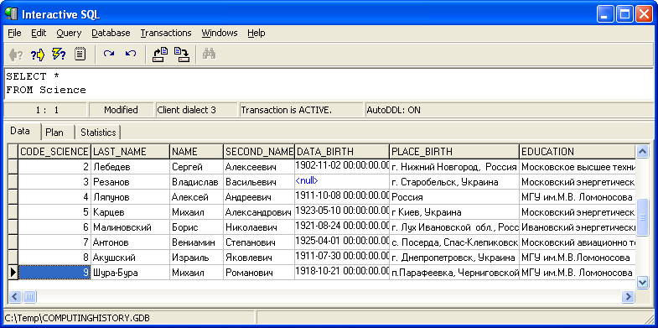
Рис. 3. Результат выполнения запроса (вывод копии таблицы Scientist)

Пример 6. Для каждой ЭВМ получить ее уникальный номер и быстродействие.
Выполнить данное задание можно, составив следующий запрос:
SELECT Code_Comp, Speed
FROM Comp
Пример 7. Для каждой ЭВМ получить ее уникальный номер и быстродействие.
Выполнить данное задание можно, составив следующий запрос:
SELECT Code_Comp, Speed
FROM Comp
Пример 8. Получить коды ЭВМ для всех вычислительных машин, являющихся электронными.
На данный вопрос нет короткого ответа, так как характеристика «электронная вычислительная машина» не приводится в данной базе в явном виде. Итак, все вычислительные машины, представленные в базе данных будем считать электронными. Результат можно получить после выполнения следующего запроса:
SELECT Code_Comp
FROM Comp
Пример 9. Для всех ЭВМ получить их название и площадь, необходимую для установки, вычисленную в см. кв (1 м.кв = 10⁴ см.кв).
На рисунке 2 продемонстрирован результат выполнения данного запроса, в котором спецификация AS AREA_SM выводит соответствующее имя результатирующего столбца. Таким образом, два столбца результатирующей таблицы будут называться Code_Comp и Area_SM соответственно. Если спецификация AS Area_SM будет опущена, то соответствующий столбец был бы фактически безымянным.
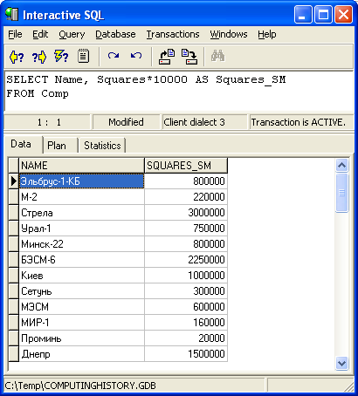
Рис. 4. Окно запроса к таблице базы данных ComputingHistory
Пример 10. Получить общее число всех ученых, представленных в таблице SCIENTIST.
Для этого можно составить запрос следующего вида:
SELECT Count (*) AS N
FROM Scientist
Результатом выполнения предложенного запроса будет таблица с одним столбцом N и одной строкой. Язык SQL поддерживает обычный набор итоговых функций. COUNT (*) – специальная функция, предназначенная для подсчета всех строк в таблице без единого изъятия дублирования строк.
Пример 11. Прокомментировать результаты выполнения запроса на нахождение максимального и минимального быстродействия для ЭВМ, приведенных в базе данных ComputingHistory.
Запрос может быть следующим:
SELECT MAX (Area) AS MAX_S,
MIN (Area) AS MIN_S
FROM Comp
Пример 12. Из таблицы COMP базы данных известнейших разработок отечественной вычислительной техники ComputingHistory получить все соединения «организация- разработчик – форма представления данных».
Синтаксис запроса и результат его выполнения продемонстрированы на рисунке 3.
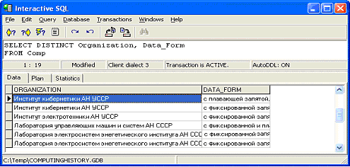
Рис. 5. Результат выполнения запроса на выборку организации-разработчика и формы определения данных
Пример 13. Указать результат следующих SQL-операторов выборки из базы данных ComputingHistory: SELECT Last_Name, Awards
FROM Scientist
WHERE Publications='100 научных работ';
Пример 14. Указать результат следующих SQL-операторов выборки из базы данных ComputingHistory: SELECT Last_Name, Data_Birth
FROM Scientist
WHERE Place_Birth='Россия';
Пример 15. Указать результат следующих SQL-операторов выборки из базы данных ComputingHistory: SELECT Name, Organization
FROM Comp
WHERE Year_Constructing>1952
AND Area<100.
Пример 16. Выбрать название и организацию-разработчика для всех ЭВМ, сконструированных после 1957 года.
Результат выполнения задания представлен на рисунке 6.
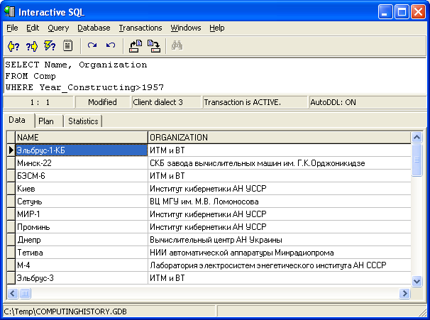
Рис. 6. Пример запроса и его выполнения в базе данных ComputingHistory
Пример 17. Записать оператор SQL для выполнения операции:
а) получения уникального номера, названия ЭВМ и года разработки для всех ЭВМ, сконструированных в институте точной механики и вычислительной техники (ИТМ и ВТ) на основе содержательного наполнения базы данных ComputingHistory (см. рис.7);
б) получения полной информации обо всех ЭВМ, конструирование которых было выполнено в Институте точной механики и вычислительной техники (ИТМ и ВТ) (см. рис.8).

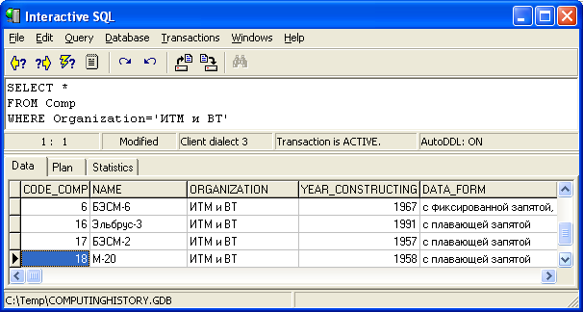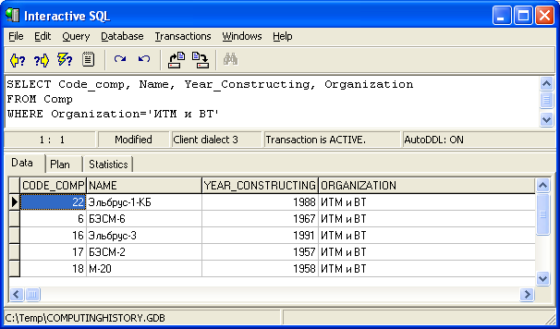а) б)

Рис. 7, 8. Результаты выполнения предложенных запросов в консоли InterBase
Пример 18. Выбрать коды и названия ЭВМ, длина машинного слова которых равняется 30 разрядам.
Для выполнения задания можно составить следующий запрос:
SELECT Code_Comp, Name
FROM Comp
WHERE Length_Words=’30’
Пример 19. Получить все ЭВМ, быстродействие которых находится в диапазоне от 4 000 оп/с до 1 000 000 оп/с включительно.
Структура запроса и результат его выполнения представлены на рисунке 9.
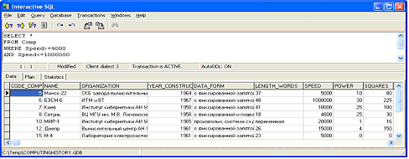
Рис. 9. Результат выполнения запроса, предложенного в примере №15
Пример 20. Получить название, мощность и быстродействие для всех ЭВМ, которые были разработаны «не в 1961 году» с площадью, необходимой для установки, меньшей 60 кв.г.
При составлении предложенного запроса следует обратить внимание на использование символа <> (не равно). Также важно возможное дублирование аналогичных строк в результате работы оператора SELECT, пока пользователь не запросит это с помощью ключевого слова DISTINCT. Согласно общему правилу относительно уточнения имени в SQL допускаются имена без уточнения в случае, если они не вызовут неоднозначности. Запрос может быть следующим:
SELECT Name, Power, Speed
FROM Comp
WHERE Year_Constructing<>1961
AND Area<60
Пример 21. Получить количество ЭВМ, разработкой которых по данным таблицы руководил Лебедев Сергей Алексеевич (уникальный номер в базе данных ComputingHistory - 2).
Запрос может быть следующим:
SELECT COUNT (Code_Comp) AS N
FROM Scientist_Comp
WHERE Code_Scientist=2
Пример 22. Получить номера для всех ЭВМ, разработкой которых руководили более одного ученого.
Запрос можно составить следующим образом:
FROM Scientist_Comp
GROUP BY Code_omp
HAVING COUNT (*)>1
При этом инструкция HAVING для групп является тем же самым, что инструкция WHERE для строк.
Операция выборки в SQL − это табличное выражение, которое может быть достаточно сложным. Выражение выборки может содержать несколько компонентов: инструкции SELECT, FROM, WHERE, Group By, HAVING. Учитель может привести пример выборки данных на получение полной информации обо всех ЭВМ средствами SQL и проиллюстрировать выполнение запроса в консоли InterBase.
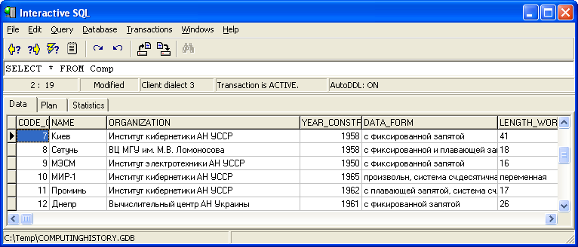
Рис. 10. Результат выполнения предложенного запроса в консоли InterBase
Понимание работы с базами данных формируется на этапе создания запросов с вложенными подзапросами, что отображает нелинейный принцип обработки информации, когда выборка выполняется по нескольким таблицам. Неподдельный интерес у учеников могут вызвать задания на нахождение неочевидного и непредсказуемого заранее ответа. Целесообразным будет приведение учителем примеров составления запросов с использованием подзапросов.
Пример 1. Для получения имен ученых, принимавших участие в разработке БЭСМ-6 с уникальным номером 6 можно составить запрос:
SELECT DISTINCT Last_Name
FROM Science
WHERE Code_Science IN
(SELECT Code_Science
FROM Science_Comp
WHERE Code_Comp=6)
При этом подзапрос SELECT Code_Scientist FROM Scientist_Comp WHERE Code_Comp=6 используется для представления множества значений, поиск которых осуществляется с помощью инструкции IN Condition (Condition – «условие») система вычисляет полностью запрос, выполнив вычисление подзапроса. Предложенное задание можно решить также с помощью операции соединения:
SELECT s.Last_name
FROM Scientist s, Science_comp sc
WHERE s.code_Scientist=sc.code_Scientist
AND sc.code_Comp=6
Пример 2. Запрос на получение фамилий всех ученых, которые не принимали участие в разработке БЭСМ-6, занесенной в базы данных ComputingHistory под уникальным номером 6, будет иметь следующую структуру:
SELECT DISTINCT Last_Name
FROM Scientist
WHERE Code_Scientist NOT IN
(SELECT Code_Scientist
FROM Scientist_Comp
WHERE Code_Comp=6)
Пример 3. Для получения названия ЭВМ, разработкой которых руководил ученый с уникальным номером 1, следует записать следующий запрос:
SELECT c.Name
FROM Comp c, Scientist_Comp sc
WHERE c.Code_Comp=sc.Code_Comp AND
Sc.Code_Science=1
Для получения названия ЭВМ, разработкой которых руководил Глушков В.М., запрос в консоли InterBase будет иметь синтаксис, представленный на рисунке 4.
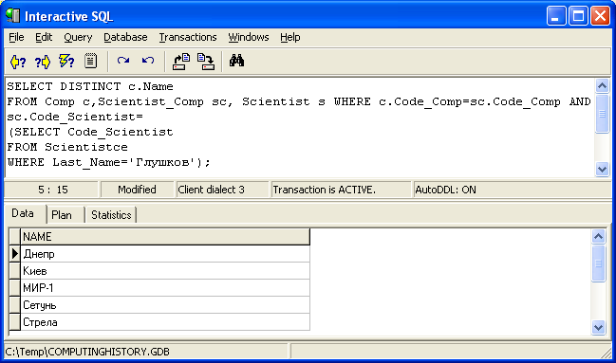
Рис. 11. SQL-запрос и результат его выполнения в консоли InterBase
Пример 4. Получить номера всех ЭВМ, которые имеют быстродействие больше 5 000 операций в секунду или были разработаны под руководством И.С. Брука (в таблице SCIENTIST занесен под уникальным номером 12), или те и другие. Для получения данной информации можно составить такой запрос:
SELECT Code_Comp
FROM Comp
WHERE Speed>5000
UNION
SELECT Code_Comp
FROM Scientist_Comp
WHERE Code_Scientist=12
Следует заметить, что лишние повторяемые строки всегда выключаются из результата безусловных операторов UNION, INTERSECT или EXCEPT (оператор EXCEPT в языке SQL есть аналогом операции MINUS реляционной алгебры).
Работа с языком SQL определяется моделированием анализа и обработки данных, получения новой информации на основе запросов, не очевидной заранее. В качестве примера приведем SQL-запрос на получение номеров для всех ЭВМ, разработкой которых руководили более чем один ученый из приведенных в таблице ученых (Scientist).
Пример 5. Получить номера для всех ЭВМ, разработкой которых руководили более чем один ученый из приведенных в таблице ученых (Scientist).
SELECT Code_Comp; /* выбери значение Code_Comp */
FROM Scientist_Comp; /*из таблицы «Scientist_Comp»*/
GROUP BY Code_Comp; /*сгруппированные по совпадающим значениям поля Code_Scientist */
HAVING COUNT (Code_Scientist)>1/*которые встречаются в таблице чаще 1 раза */
Результатом данной выборки будет перечень номеров ЭВМ, имеющих более одного из авторов, перечисленных в таблице Scientist. Эта информация не была доступна в явном виде даже на этапе заполнения базы. Для каждого оператора в предложенном и в последующих примерах запишем в качестве примечания команду на русском языке.
Пример 6. Получить номера ЭВМ, ученые-разработчики которых обучались в Московском энергетическом институте.
SELECT Code_Comp /*Выбрать значение в поле Code_Comp */
FROM Scientist _Comp /*из таблицы Scientist _Comp */
WHERE code_Scientist in /*где значения поля code_Scientist находятся в следующем множестве значений: */
(SELECT code_Scientist /*Выбрать значение поля code_Scientist */
FROM Scientist /*из таблицы Scientist */
WHERE Education=’ Московский энергетический институт ’)/*для записей, в которых поле Education равняется указанному значению */.
При работе с клиент-серверными технологиями учителям необходимо ознакомить обучаемых со стандартами системы «клиент-сервер», уделить внимание операциям языка обработки данных DML, не использующим курсор, среди которых можно выделить INSERT, UPDATE, DELETE. Учителю следует подкреплять обучение основам языка структурированных запросов достаточным количеством примеров на применение операций языка обработки данных при работе с клиент-серверными технологиями.
Пример 1. Вставьте строку в таблицу COMP, содержащую информацию про ЭВМ МИР-2.
Для того, чтобы вставить строку в таблицу COMP, содержащую информацию про ЭВМ МИР-2, необходимо составить запрос:
INSERT /*Вставить*/
INTO COMP (CODE_COMP, NAME, ORGANIZATION, YEAR_CONSTRUCTING, DATA_FORM, SPEED, POWER, SQUARES) /*в таблицу COMP новую запись с указанием порядка следования полей ... */
VALUES (20, ‘МЕР-2’, ‘Институт кибернетики АН УССР’, 1969, ‘с плавающей запятой’, 20 000, 5, 20) /*с перечнем значений полей для новой записи ...*/.
Пример 2. Вставьте несколько строк в дополнительно созданную таблицу TEMP, которые будут содержать данные об уникальном номере, названии и быстродействии для ЭВМ, площадь которых, необходимая для установки, меньше чем 80 кв. м.
Для того, чтобы вставить необходимые строки в дополнительно созданную таблицу TEMP, составим следующий SQL-запрос:
INSERT /*Вставить*/
INTO TEMP (CODE_COMP, NAME, POWER) /*во временно созданную таблицу TEMP со следующими полями ....*/
SELECT CODE_COMP, NAME, POWER /*с выборкой следующих полей ... */
FROM COMP /* из таблицы COMP*/
WHERE SQUARES<80/ *при условии, что площадь, необходимая для установки, меньше 80 кв.м */
Пример 3. Замените значение поля «Форма данных» для ЭВМ «МЭСМ» на значение «с фиксированной запятой».
Запрос на замену значения формы данных для ЭВМ МЭСМ на значение «с фиксированной запятой» может быть следующим:
UPDATE COMP /*Обновить данные в таблице COMP */
SET DATA_FORM=’с фиксированной запятой’ /*Установить в поле DATA_FORM указанное значение ....*/
WHERE NAME=’МЕСМ’ /*Для тех записей, где поле NAME содержит значение «МЭСМ»*/
Пример 4. Удалите все строки таблицы SCIENTIST_COMP, относящиеся к ЭВМ с уникальным номером 9.
SQL-запрос в данном случае будет иметь вид:
DELETE /*Изъять */
FROM SCIENTIST_COMP /*из таблицы SCIENTIST_COMP записи */
WHERE CODE_COMP=9 /*в которых поле CODE_COMP содержит значение, равное «9»*/
Следует объяснить учащимся, что удалять, не проверив, нужны ли записи, сведения из базы данных, не желательно без предварительного согласования целесообразности совершения данного действия.
Вышеперечисленные примеры на составление SQL-запросов подтверждают, что общепринятый термин «язык запросов» не совсем достаточно отображает рассматриваемые понятия, поскольку слово «запрос» подразумевает под собой лишь выборку, в то время как с применением этого языка выполняются также операции обновления, вставки и удаления, а также множество других [32], [33].
Таким образом, учителю необходимо в процессе обучения основам баз данных подбирать и формулировать задания и задачи на составление запросов, в том числе сложных. Следует обратить внимание учащихся, что одно и то же задание можно выполнить с помощью разных запросов. Это важно, т.к. если база данных большая, то неграмотно составленный запрос будет обрабатываться в несколько раз медленнее. Понять принципы работы с операцией SELECT и всеми инструкциями можно лишь при практическом выполнении определенных запросов, именно поэтому учителю целесообразно подготавливать достаточное количество заданий с целью выработки у учащихся знаний, умений и навыков работы с реляционными базами данных.

---------------------------------------------------------------------------------------------------------------------
Российский портал информатизации образования содержит: законодательные и нормативные правовые акты государственного регулирования информатизации образования, федеральные и региональные программы информатизации сферы образования, понятийный аппарат информатизации образования, библиографию по проблемам информатизации образования, по учебникам дисциплин цикла Информатика, научно-популярные, документальные видео материалы и фильмы, периодические издания по информатизации образования и многое другое.

